此文章已于 19:19:56 2017/11/19 发布到 HealerJean梦想博客

Core的介绍和中文分词器的使用

# 1、Core Admin

## 1、解释：配置管理solrcore的功能。每个solr服务可以有多个solrcore每个solrcore是独立的索引库。类似于mysql的数据库。

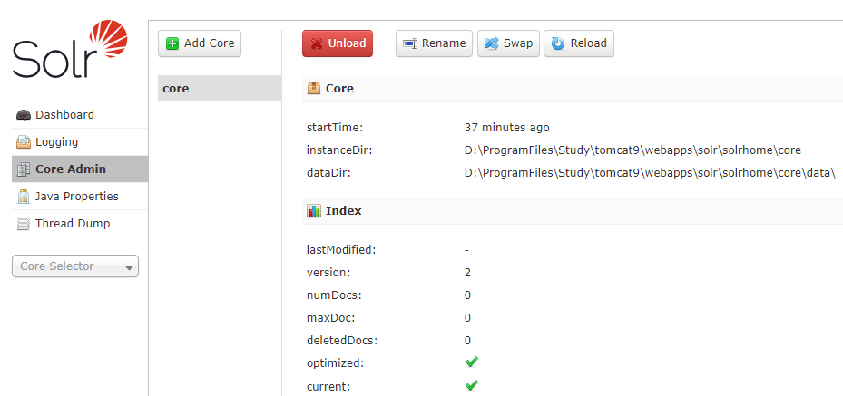

## 2、添加core

### 第一步：把core复制一份改名为core2

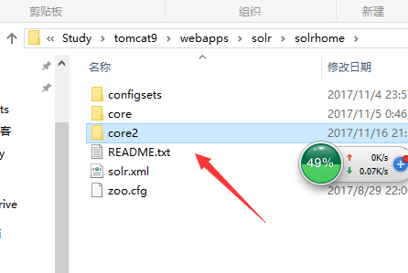

### 第二步：修改core2下的core.properties文件，修改name=core2

|  |
| --- |
| #Written by CorePropertiesLocator  #Sun Nov 05 00:46:02 CST 2017  name=core2  config=solrconfig.xml  schema=schema.xml  dataDir=data |

### 第三步：重新启动tomcat,刷新页面，自动出现了core2

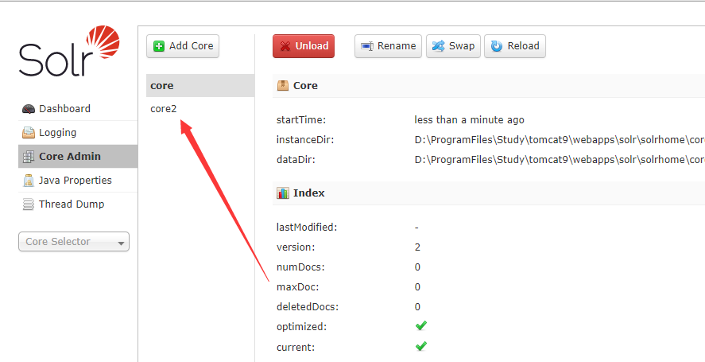

# 2、Core selecter，选择要管理的索引库

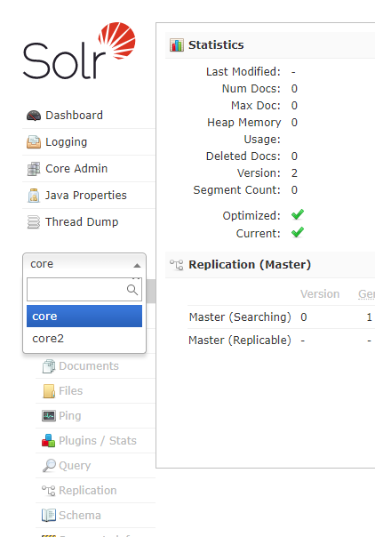

## 1、Analysis

### 查看某个域的分析效果。

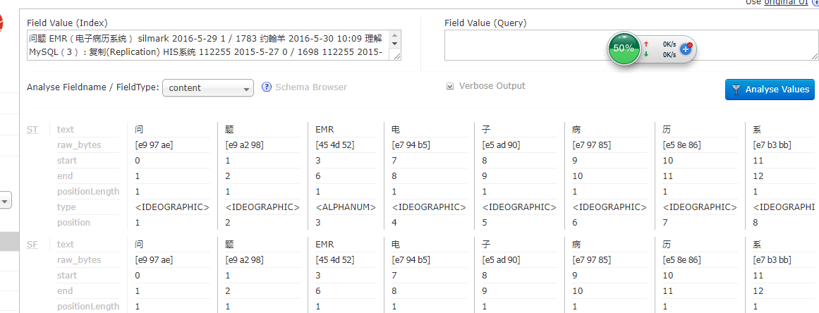

## 2、Dataimport

### 把数据库中的数据批量导入到索引库中使用的功能。需要手工配置

## 3、Documents

### 实现对索引库的增删改操作。没查哦

### 1、测试样品

|  |
| --- |
| { "id": "HeaelerJean", "title": "zhangyujin" } |

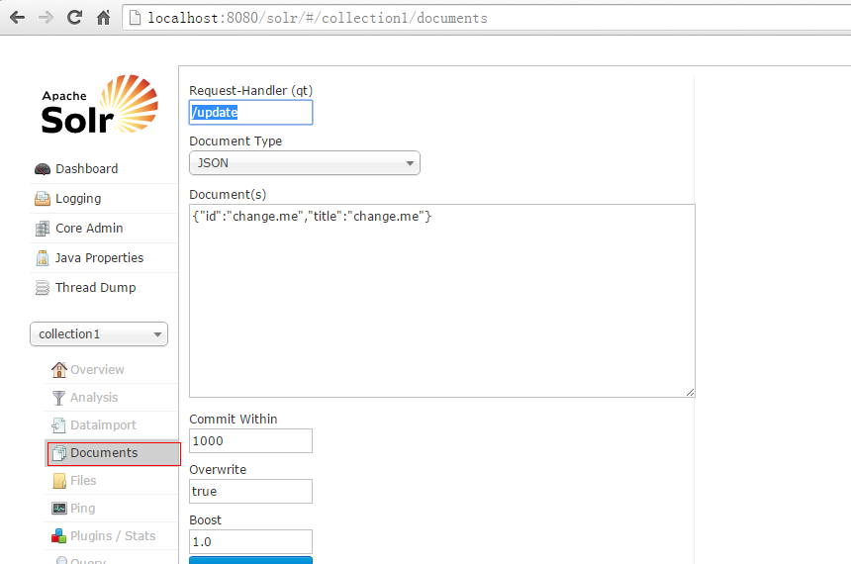

## 4、Query

### 查询索引使用的功能

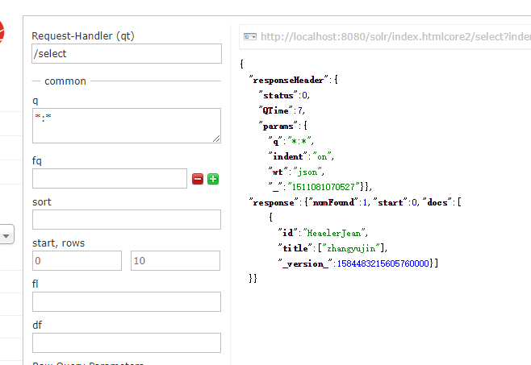

# 3、Schema.xml

**解释、在solr中域必须先定义后使用，不能随便起名字。所有的域都是定义在schema.xml中。在这个版本solr中和配置到了managed-schema 文件中**

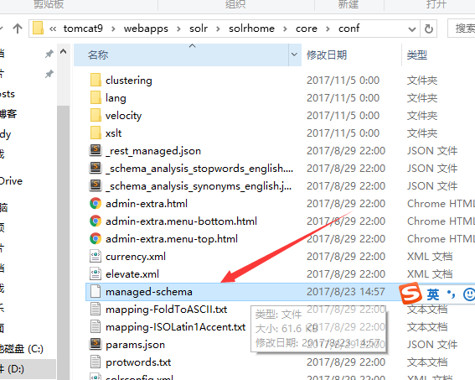

## 1、Field

**域的定义**

**Name：域的名称**

**Type：域的类型**

**Indexed：是否索引**

**Stored：是否存储，**

**multiValued：是否多值。在一个域下存储多个值。一个域下存储一个数组**。用法**（比如一个商品的图片是多张的情况）**

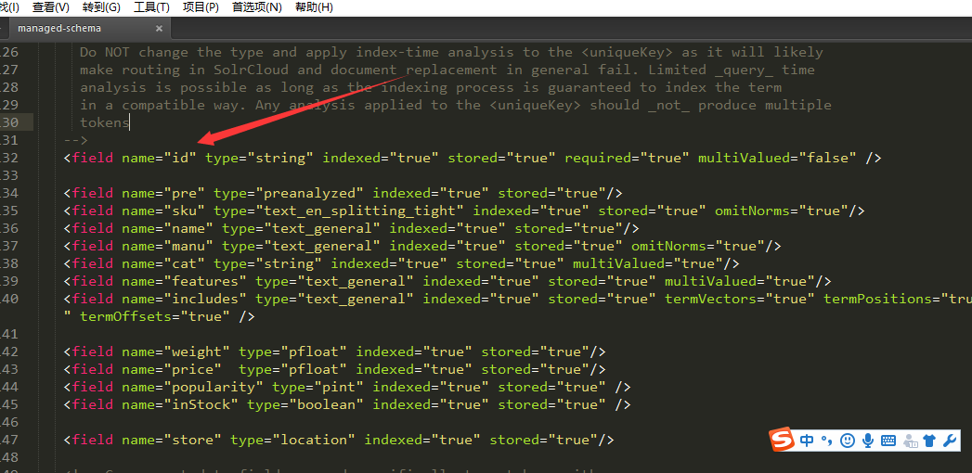

|  |
| --- |
| <field name="title" type="text_general" indexed="true" stored="true" multiValued="true"/> |

### 1、测试

#### 1、添加

|  |
| --- |
| {"id":"123","title":["title1","title2"]} |

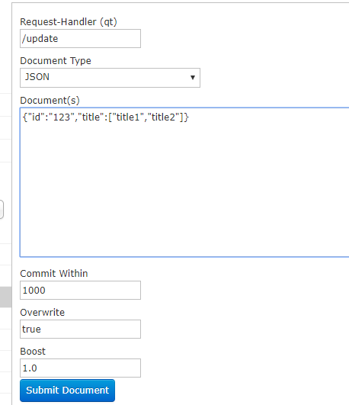

#### 2、查询，成功

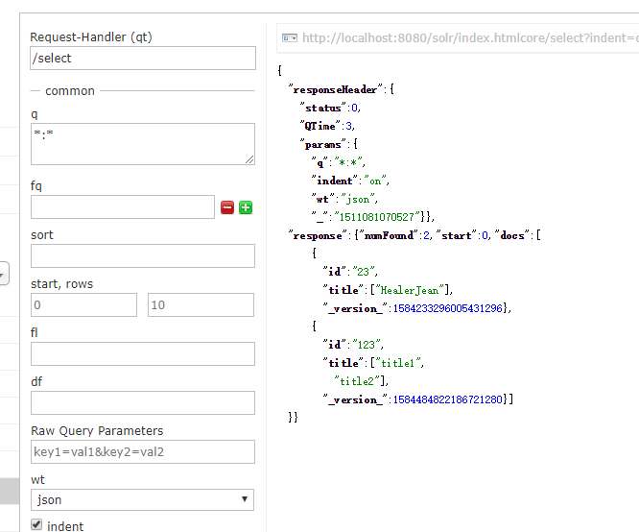

## 2、动态域dynamicField

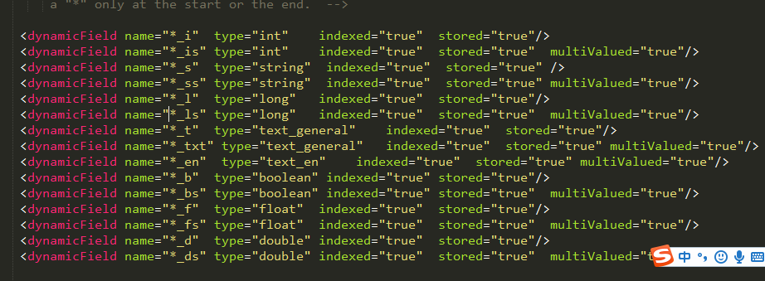

**Name：动态域的名称的表达式，域的名称只需要和表达式向匹配就可以使用。**

**Type：域的类型**

**Indexed：是否索引**

**Stored：是否存储**

**multiValued：是否多值。**

### 1、测试

### 1、测试样品

|  |
| --- |
| <dynamicField name="*_i" type="int" indexed="true" stored="true"/> |

### 2、添加

|  |
| --- |
| {"id":"123","title":"标题","userId_i":"456"} |
|  |

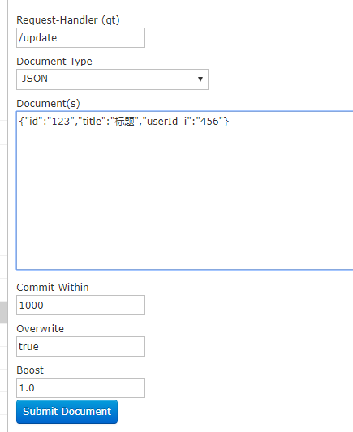

### 3、查询，成功

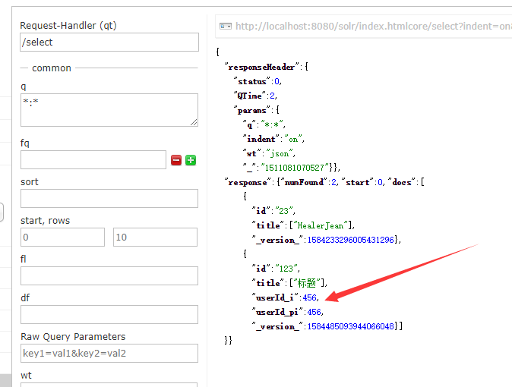

## 3、uniqueKey

**解释：文档的唯一id，每个document必须有一个id域，相当于数据库中表的主键。**

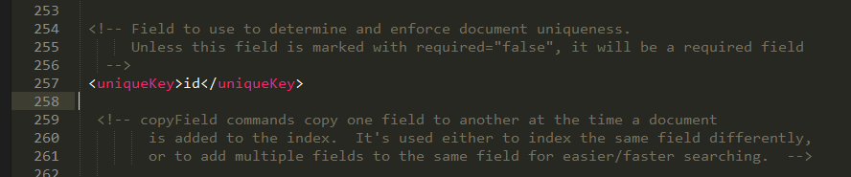

## 4、copyField

**解释：复制域，功能就是在添加文档的时候自动的把源域的内容复制到目标域。可以把目标域作为默认搜索域可以提高查询的性能。**

**Source：源域**

**Dest：目标域**

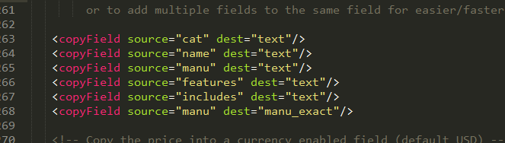

## 5、fieldType

**解释：域类型的定义。**

**Name：域的名称**

**Class：对应的java 的类，是对应的域的实际类型。**

**可以定义一个fieldtype使用中文分析器这样就可以满足业务需求。Class必须是class="solr.TextField"**

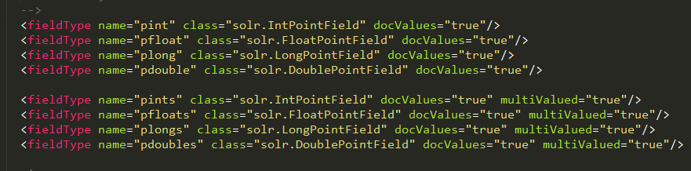

## 6、配置中文分析器

## （这里我的solr6.6.0版本太高，分词器不支持了，所以使用的5.5.0，而且下载的jar也他么不行，后来网上找了一个jar才成功ik-analyzer-solr5-5.x.jar）

**解释：需要自定义一个fieldType，并且class是solr.TextField。中文分析器使用的是IK-Analyzer。**

### 1、：把ik-analyzer-solr5-5.x.jar添加到solr工程的lib文件夹下。

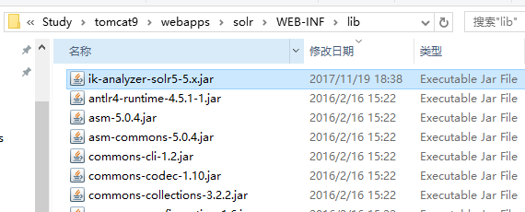

### 2、：把配置文件和自定义词典和停用词词典添加到solr工程的classpath下。注意词典的字符集是utf-8。

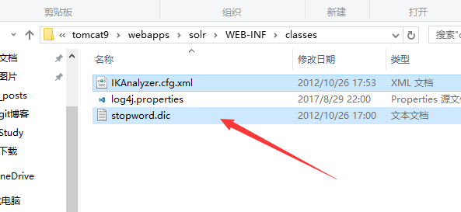

### 3、：在schema.xml中添加一个自定义的fieldType。，定义field，type使用text_ik

|  |
| --- |
| <!-- IKAnalyzer-->  <!--IKAnalyzer Field-->  <field name="title_ik" type="text_ik" indexed="true" stored="true" />  <field name="content_ik" type="text_ik" indexed="true" stored="false" multiValued="true"/>  <fieldType name="text_ik" class="solr.TextField">  <analyzer class="org.wltea.analyzer.lucene.IKAnalyzer"/>  </fieldType> |

### 4、：重新启动tomcat

访问：<http://127.0.0.1:8080/solr/admin.htm>

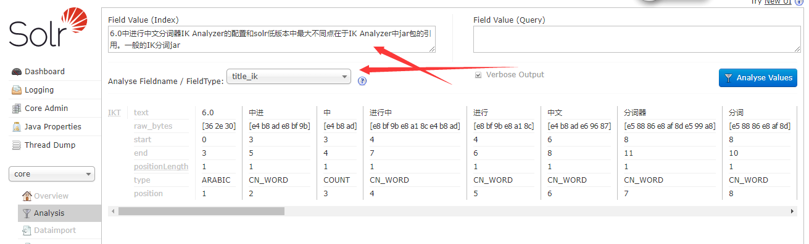

## 7、设置业务系统Field

**解释:如果不使用Solr提供的Field可以针对具体的业务需要自定义一套Field，如下是商品信息Field：**

|  |
| --- |
| <!--product-->  <field name="product_name" type="text_ik" indexed="true" stored="true"/>  <field name="product_price" type="float" indexed="true" stored="true"/>  <field name="product_description" type="text_ik" indexed="true" stored="false" />  <field name="product_picture" type="string" indexed="false" stored="true" />  <field name="product_catalog_name" type="string" indexed="true" stored="true" />  <field name="product_keywords" type="text_ik" indexed="true" stored="false" multiValued="true"/>  <copyField source="product_name" dest="product_keywords"/>  <copyField source="product_description" dest="product_keywords"/> |